UVODNA SMUKA 2016
ZVGS in ZSM tudi letos organizirata za člane, partnerje in simpatizerje smučanje na smučišču »KRONPLATZ«
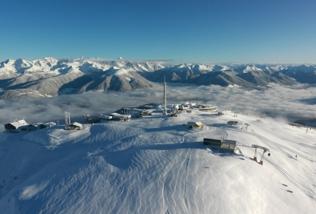 | 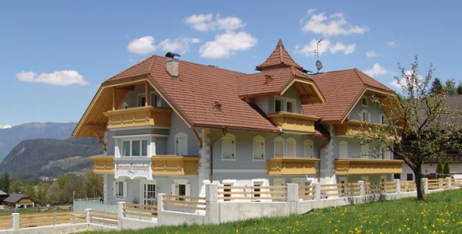 | 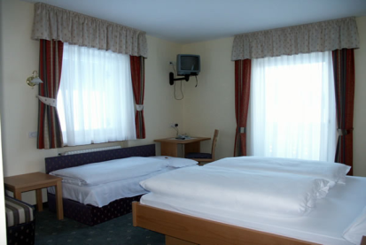

TERMIN: ponedeljek, 28. november – petek, 2. december 2016
NAMESTITEV: PENZION »LAHNERHOF« Reischach, Kronplatz, IT
PREVOZ: v lastni režiji
CENA: 293€ oz. 281€(starejši od 65 let)- 4 nočitve v dvopostelji sobi (9€ doplačilo za enoposteljno)s polpenzionom in 4 dnevna smučarska karta
ROK PRIJAVE: 31. oktober 2016
PRIJAVE: T. TURK - email: aturk951@gmail.com ; GSM: 068 184 777
POMEMBNO:
- Število udeležencev je omejeno glede na nastanitvene zmogljivosti.
- Prijave, ki naj vsebujejo: ime in priimek, rojstni datum, stalno prebivališče in tel., zbira kontaktna oseba preko emaila.
- S prijavo se vsak udeleženec obveže, da bo plačal stroške rezervacije in tudi morebitne stroške odpovedi.
- ZVGS in ZSM se obvezujeta, da bosta uporabila zbrane podatke iz prijav izključno samo za potrebe organizacije in izvedbe.
- Vsak udeleženec se smučanja udeleži na lastno odgovornost.
- Podrobnejše dodatne informacije bodo prijavljeni prejeli sredi novembra.

SMUK!

